Drucken per Dateiupload (Online-Druck)

Es besteht die Möglichkeit, Dateien der Formate PDF und XPS ohne Installation von Druckertreibern und Client-Software auf Follow-Me fähigen Multifunktionsgeräten drucken zu lassen. Hierzu ist eine Anmeldung mit dem Studierendenaccount auf den Nutzerseiten des Drucksystems notwendig:
http://print.student.uni-goettingen.de/
Unter dem Menüpunkt „Online-Druck“ können nach einem Klick auf „Druckauftrag absenden“ geeignete Dateien in drei einfachen Schritten hochgeladen werden.
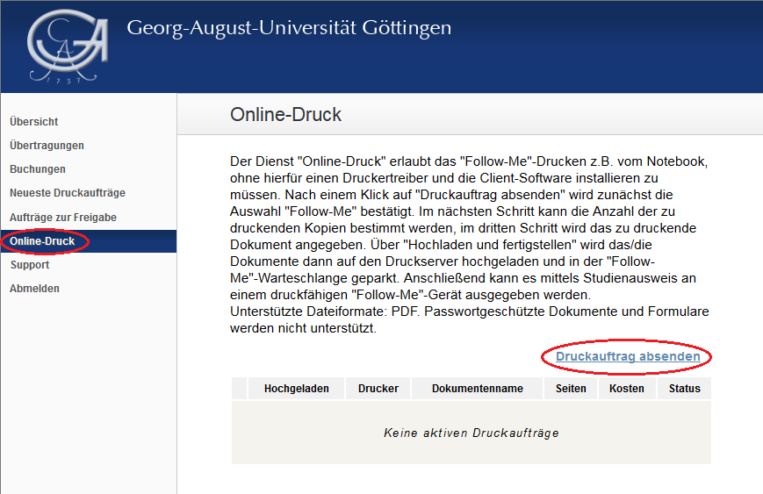

1. "Follow-Me"-Warteschlange bestätigen
Für die Funktion „Online-Druck“ steht ausschließlich die Ausgabe im "Follow-Me"-Verfahren zur Verfügung. Hierbei kann ausgewählt werden, ob der Auftrag einseitig oder doppelseitig (Duplex) oder in Farbe (nur an farbfähigen Geräten) ausgegeben werden soll. Bei Duplex ist ferner zu entscheiden, ob das gedruckte Dokument über den linken oder den oberen Rand umgeblättert werden soll:
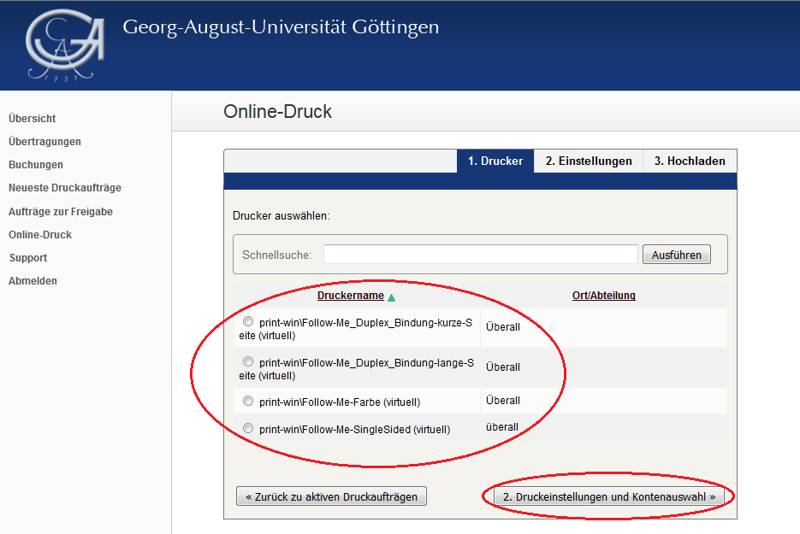

2. Anzahl der zu druckenden Exemplare festlegen
Im nächsten Schritt kann die Anzahl der zu druckenden Exemplare erhöht werden. Standardmäßig steht diese auf „1“:
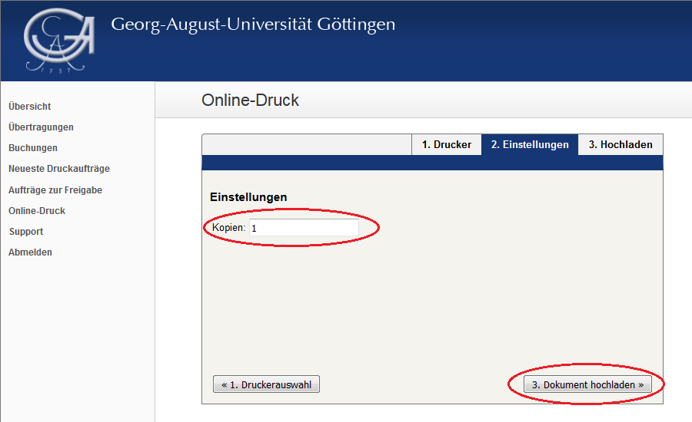

3. Datei auswählen und hochladen
Im letzten Schritt wird die zu druckende Datei ausgewählt. Nach einem Klick auf „Auswählen…“ erscheint ein Auswahlfenster, über welches die Datei lokal gesucht werden kann. Nach Bestätigung mittels „Hochladen und fertigstellen“ erfolgt der Dateiupload sowie die Auftragsbearbeitung.
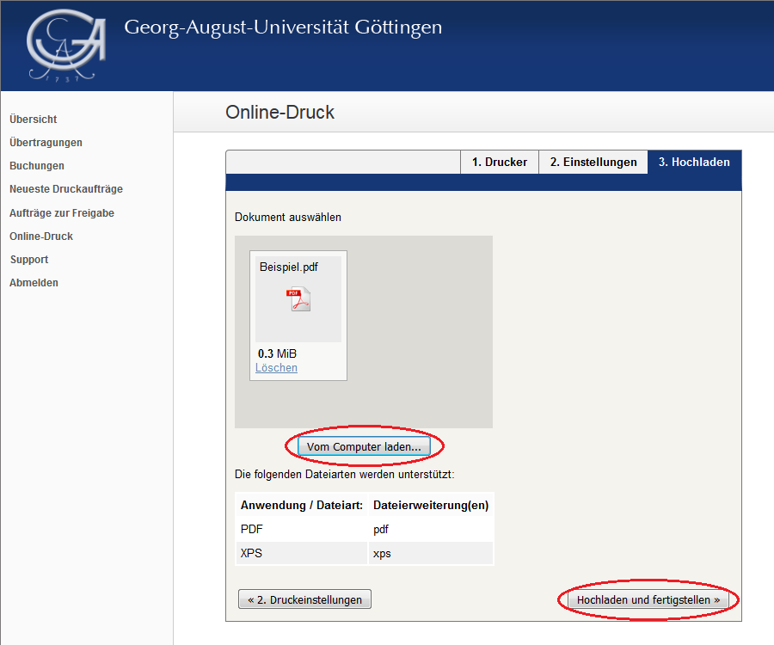

Kontrolle
Der aktuelle Bearbeitungsstatus wird anschließend auf der Ausgangsseite angezeigt:
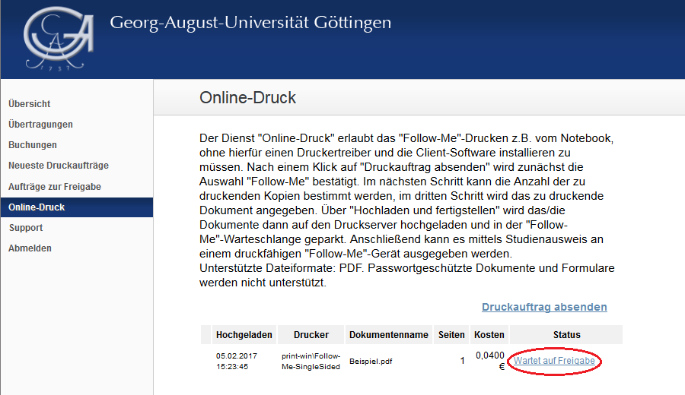
Wenn der Status zu „Wartet auf Freigabe“ wechselt, ist die Bearbeitung abgeschlossen.
Nun kann der Auftrag mittels Studienausweis im Follow-Me-Verfahren ausgegeben werden.
Einschränkungen beim Online-Druck:
Es werden nur die Formate PDF und XPS unterstützt. Passwortgeschützte Dokumente können nicht verarbeitet werden. Ferner ist das Drucken nur im "Follow-Me"-Verfahren möglich.
Diese Funktion kann nicht mit iPhones und iPads genutzt werden, weil diese Geräte keinen Dateiupload per Webformular zulassen (Beschränkung in iOS).
tag> drucken pdf xps web-print online-druck

